
Waldenserkomitee in

der deutschen Schweiz

www.waldenser.ch Oktober 2025

Herbstbrief 2025

Liebe Freundinnen und Freunde der Waldenser

Dank Ihnen können wir Jahr für Jahr die wertvolle Arbeit der Waldenserkirche im Dienst der Gesellschaft unterstützen. Herzlichen Dank für Ihre Verbundenheit mit unseren evangelischen Glaubensgeschwistern in Italien und in Südamerika (Rio de la Plata).

In der Stadt Riesi (Sizilien) baut der Servizio Cristiano ein Projekt auf für Frauen, die häusliche Gewalt erleiden. Sie brauchen Sicherheit und Unterstützung vor Ort. Dafür sammeln wir dieses Jahr.

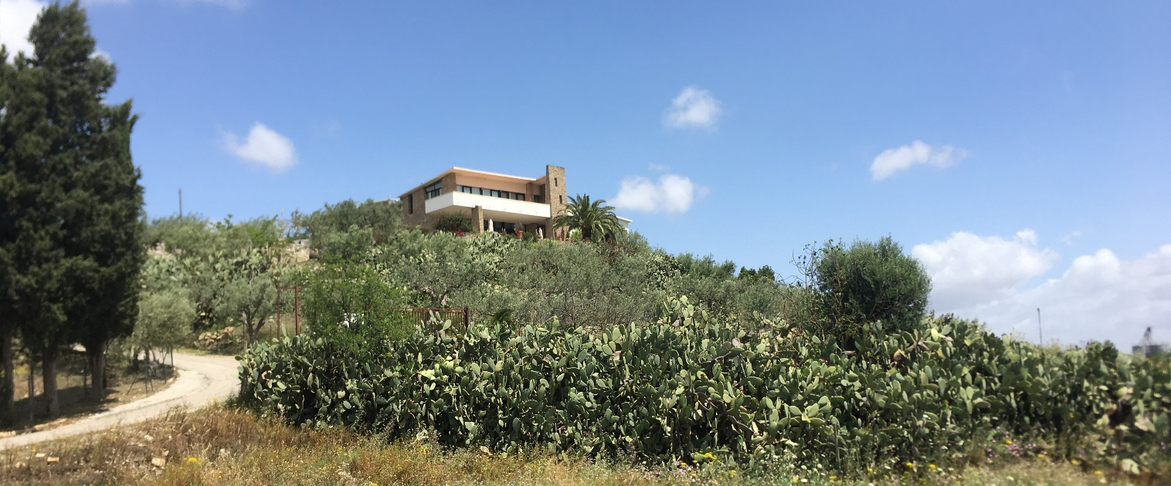
Der Monte degli Ulivi, auf dem der Servizio Cristiano liegt, strahlt Frieden aus. Das Leben in Riesi ist aber auch geprägt von Gewalt an Frauen.

In Riesi ist häusliche Gewalt in erschreckendem Masse verbreitet. Erwerbslosigkeit, geringe Lebensperspektiven und oft auch mangelnde Bildungs- und Weiterbildungsmöglichkeiten bieten Frauen wenig Chancen, eine eigene Existenz aufzubauen. Weit über 50% der Frauen sind ohne eigenen Broterwerb und bleiben somit zu Hause. Das macht sie anfällig für Missbrauch und häusliche Gewalt.

Der Servizio Cristiano ist nun daran, in Zusammenarbeit mit entsprechenden Organisationen ein Unterstützungsnetzwerk aufzubauen, um den von Gewalt betroffenen Frauen beizustehen.
Der Servizio Cristiano verfolgt in dieser Hinsicht vier Ziele:
1. Schaffung sicherer Räume: Ein ‘24-Stunden-Zimmer‘ steht für die sofortige Aufnahme von bedrohten Frauen zur Verfügung.
2. Psychologische und rechtliche Unterstützung.
3. Ausbildung und soziale Integration: Berufsausbildungskurse und die Schaffung von Beschäftigungsmöglichkeiten fördern die Wiedereingliederung in den Arbeitsmarkt.
4. Soziales Unterstützungsnetzwerk: Es werden Selbsthilfegruppen für Frauen gebildet und Treffen zur Förderung von Kontaktaufnahme in geschütztem Rahmen.
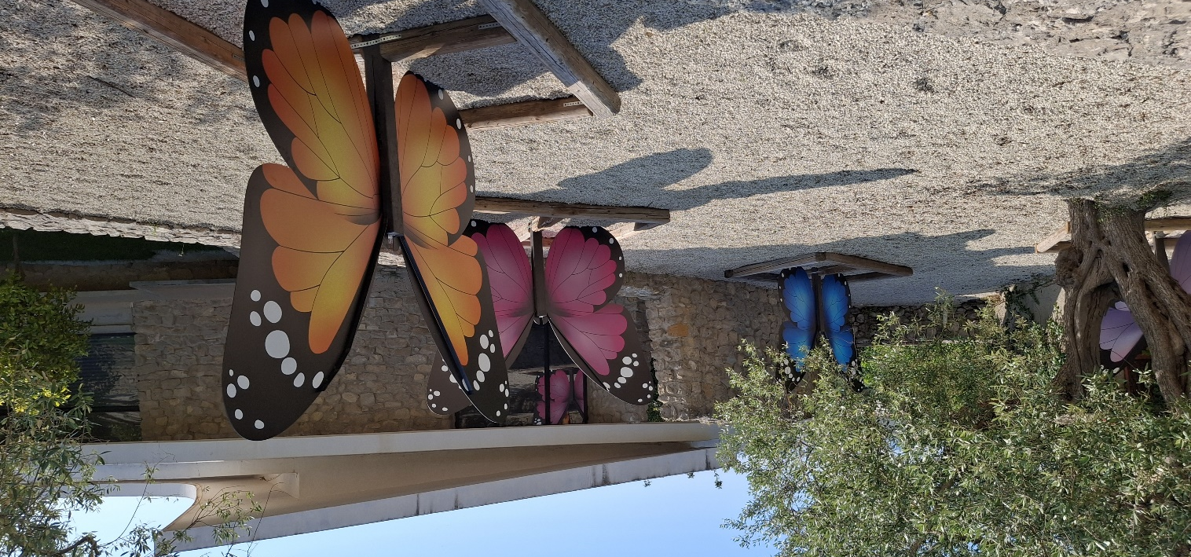
Auch unter der mediterranen Sonne von Riesi ist die Lebenswirklichkeit nicht nur bunt und zartflügelig.

Weitere Informationen zum Projekt des Servizio Cristiano zur Unterstützung von Frauen in Gewalt-Situationen unter: https://www.waldenser.ch/kom-spenden

Informationen zum Servizio Cristiano in Riesi:
https://www.waldenser.ch/diakonie-riesi


Spenden Sie jetzt!

Spendenkonto
PostFinance AG, IBAN CH14 0900 0000 8004 4699 8
Lautend auf: Waldenserkomitee in der deutschen Schweiz

Herzlichen Dank für jede Gabe!
Pfarrer Matthias Rüsch

